4E1+1路百兆以太网+1路RS232数据PDH光端机
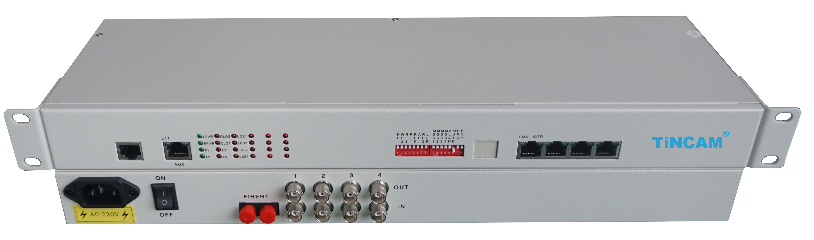
产品概述：
本系列设备是本公司研制的PDH光纤传输专用超大规模集成电路的基础上开发的点对点光传输设备，提供1~8路E1接口,4路10/100M以太网接口，以及1个扩展业务接口，1个扩展业务接口可以作为E1信号、RS232/RS485/RS422异步数据、语音信号、二四线E&M音频信号、开关量信号、以太网信号（带宽2M）等传输通道，应用十分灵活。具备完善的告警功能，整机工作稳定可靠，功耗低，集成度高，体积小。

产品特色：
- 基于自主知识产权的集成电路；
- 模块化宽动态光探测器；
- E1接口符合G.703建议，采用全数字化时钟恢复和平滑锁相技术；
- 以太网接口速率为10M/100M，全双工/半双工自适应；
- 一路PCM数字公务电话（可选）；
- 提供1个扩展接口，可选扩展1-2路异步数据，如RS232/RS485/RS422/Manchester码等；或1-4路开关量，1-2路E1（因此，本设备E1通道最多可达10个）、1-2路语音，或二/四线音频等；
- 能检测当光信号丢失时为对端设备掉电或是光纤不通，并通过指示灯指示告警；
- 具备本端查看显示远端设备工作状态功能；
- 提供命令远端接口环回功能，便于线路维护；
- 提供Console管理接口，便于安装开通；
- 无中继传输距离可达2~120公里；
- 多种电源方式可选：AC220V、DC-48V/DC24V等；
- DC-48V/DC24V电源具备极性自动检测功能，安装时无需区分正负极。

技术规格：

多模光纤：
50/125um或62.5/125um，
传输距离2KM@62.5/125um单模光纤，衰减（3dbm/km）
波长： | 820nm
发射功率： | -12dBm（Min）~-9dBm（Max）
接收灵敏度： | -28dBm（Min）
链路预算： | 16dBm
单模光纤：
8/125um或9/125um
传输距离20KM@9/125um单模光纤，衰减（0.35dbm/km）
波长： | 1310nm（超长距离传输时选用1550nm波长）
发射功率： | -9dBm（Min）~-5dBm（Max）
接收灵敏度： | -27dBm（Min）
链路预算： | 18dBm
E1接口：
设备8路E1接口均符合G.703建议
速率： | 2048Kb/s±50ppm
码型： | HDB3
阻抗： | 非平衡式75Ω/平衡式120Ω
非平衡式配同轴接口适配器，可适配75-2/3同轴电缆
抖动特性： | 满足G.742、G.823建议
输入口允许衰减： | 0~6dBm
以太网接口（10/100M)
速率： | 10/100M自适应，全/半双工完全自适应
协议： | 支持IEE802.3，IEEE802.1Q（VLAN）
MAC地址表： | 可以学习4096个MAC地址
物理接口： | RJ45座，支持Auto-MDIX（交叉/直通线自适应）
公务电话口
振铃电压： | 75V
振铃频率： | 25HZ
二线输入阻抗： | 600Ω（摘机）
回损： | 40dB
电源需求：
系统电源： | AC100V~260V;DC-48V;DC+24V
功耗： | ≤7W
工作环境：
工作温度： | -10℃~60℃
工作湿度： | 5%-95%（无凝露）
储存温度： | -40℃~80℃
储存湿度： | 5%-95%（无凝露）

